**День кадета**

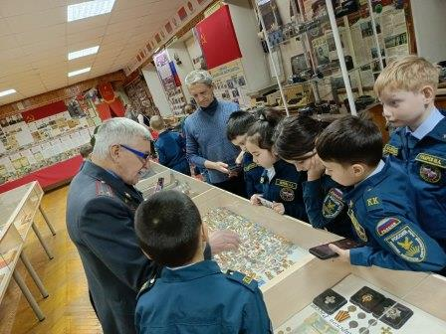17 февраля в России отмечается День кадета, дата которого приурочена ко дню создания первой школы для обучения детей дворян. В этот день (по старому стилю) 1732 года российская императрица Анна Иоанновна утвердила представленный генерал-фельдмаршалом Минихом план устройства «Корпуса кадетов шляхетских (дворянских) детей» в Санкт-Петербурге. Именно с этого времени и принято вести историю кадетских корпусов в России, а 17 февраля считать Днём российского кадета.

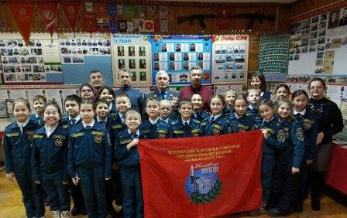Для кадетов школы этот день стал особенным. Вместо привычных уроков ребята с классными руководителями разъехались на интересные экскурсии в разные стороны.

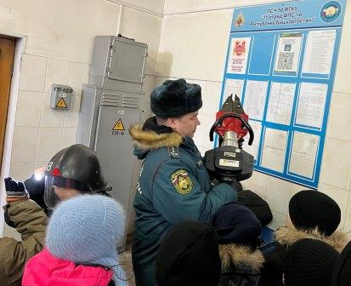Кадеты 3К класса посетили музей МВД России в г. Мелеуз. Здесь ребят встретили Артамонов А.А., подполковник милиции в отставке, Масютин А.П., член ветеранской организации, участник СВО, доброволец, волонтер с позывным Шайтан. Все провели с кадетами беседы с историями о своей службе, рассказали об экспонатах музея, которые можно было и потрогать, и примерить на себя.

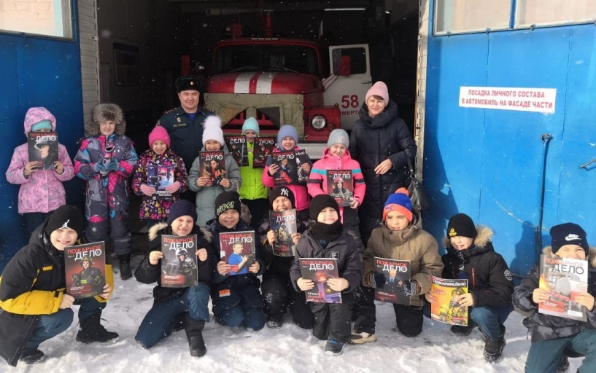Кадеты 2К класса посетили Пожарную часть 58 в г. Кумертау. Один из родителей детей Родимов Н.В. встретил учащихся, познакомил с сотрудниками ПЧ. Здесь ребятам показали обмундирование пожарных, инструменты, которыми пользуются спасатели для высвобождения людей в случае ЧС, провели викторину по 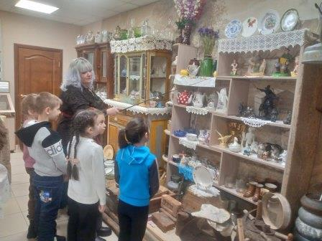противопожарным правилам. Ребята с интересом поучаствовали в ней, показывая свои знания. После посещения Пожарной части кадеты побывали в музее Военно-морского флота. От посещения данных мест у ребят остались самые восторженные впечатления.

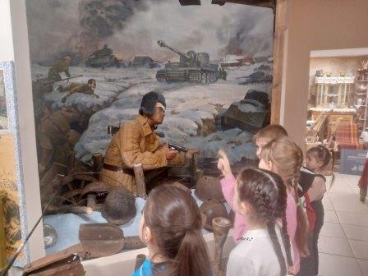Самые маленькие кадеты 1К класса посетили Районный краеведческий музей. Здесь им была представлена возможность подробно рассмотреть все экспонаты. Особый интерес привлекли экспозиции боевых действий времен Великой отечественной войны 1941-1945 гг. и новые экспозиции, подаренные в музей участниками СВО.

От проведенного интересного дня остались довольны и кадеты, и учителя. Отличный подарок получился ко Дню кадета учащимся МБОУ СОШ № 1 им. В.Г. Недошивина с. Ермолаево.